Задача 21-50
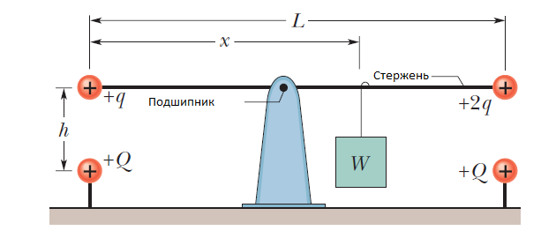
На рисунке показан длинный, непроводящий, безмассовый стержень длина которого L, повернутый в центре и сбалансированная с блоком вес которого W на расстоянии X от левого конца. Слева и справа концы стержня прикреплены к малым проводящим сферам с положительными зарядами q и 2q соответственно. На расстоянии h непосредственно под каждая из этих сфер находиться фиксированная сфера с положительным зарядом Q.(А) Найдите расстояние x, когда стержень горизонтален и сбалансирован. (Б) Какое значение должно иметь h, чтобы стержень не оказывал вертикальной силы на подшипник, когда стержень горизонтальный и сбалансированный?

Задача 21-64
Две небольшие, положительно заряженные сферы имеют комбинированный заряд ${5,0*10}^{-5}$ C. Если каждая сфера отталкивается от другой с помощью электростатической силой в 1,0 N когда сферы находятся на расстоянии 2,0 m друг от друга. Каков заряд на сфере с меньшим зарядом?

Задача 22-8
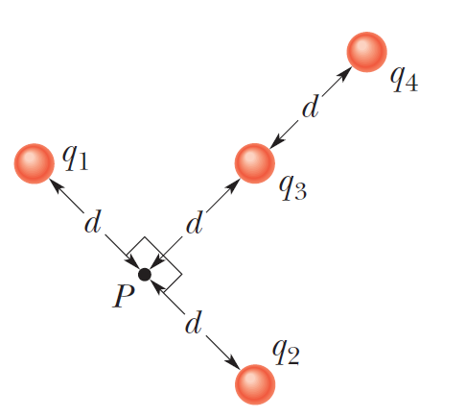
На рисунке изображены четыре частицы, которые находятся на фиксированных местах и имеют заряды $q_{1}$=$q_{2}$=5e, $q_{3}$= +3e и $q_{4}$=-12e. Расстояние d=5.0 µm. Какова величина электрического поля в точке P, к другим частицам

Задача 22-16
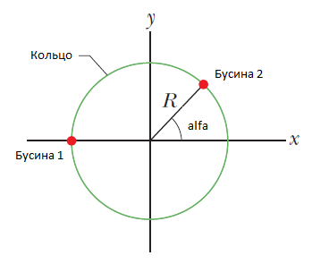
На рисунке изображено пластиковое кольцо радиус R= 50,0 см. Две небольшие заряженные бусины находятся на кольце. Бусина 1 заряжена +2,00 µС и фиксирована на кольце с лева. Бусина 2 с зарядом +6,00 µС может двигаться по кольцу. Две бусины создают электрическое поле величиной E в центре кольца. При каких позитивных (А) и негативных (Б) значениях угла alfa должна располагаться бусина 2 чтобы значение E=2,00 * ${10}^{5}$ N/C ?

Задача 23-4
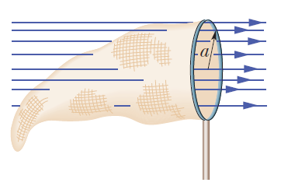
На рисунке изображен сачок для бабочек который находиться в однородном электрическом поле, величина которого равна E=3.0 mN/C. Ободок, круг радиус, которого равен a=11см, выровнен перпендикулярно полю. Сачок не обладает никаким зарядом. Найдите электрический поток, который проходит через сетку.

Задача 23-42
Две большие металлические пластины площадью 1,0 м2 обращены друг к другу, на расстоянии 5 см друг от друга, с равными зарядовыми величинами [q] , но с противоположными знаками. Величина поля E между ними составляет 55N/C (пренебрегая окантовкой). Найдите [q]

Задача 24-14
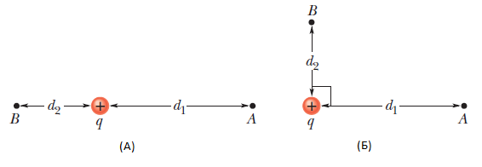
Рассмотрим частицу с зарядом q= 1,0 µС. Точка А находиться на расстоянии $d_{1}$=2,0 m от q и точку B на расстоянии $d_{2}$=1,0 m. (a) Если A и B диаметрально противоположны друг другу, как на рисунке (А), чему равна электрическая разность потенциалов $V_{A}$ - $V_{B}$ ? Чему равна электрическая разность потенциалов если точки A и B расположены как показано на рисунке (Б)?

Задача 24-84
Твердая проводящая сфера с радиусом 3,0 cm имеет заряд 30 nC равномерно распределенных по ее поверхности. Пусть точка А будет на расстоянии 1,0 cm от центра сферы, точка S на поверхности сферы, и точка B 5.0 cm от центра сферы. Чему будет равна электрическая разность потенциалов (a) $V_{S}$ - $V_{B}$ и (b) $V_{A}$ - $V_{B}$ ?

Задача 25-50

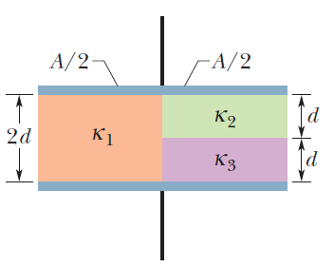

На рисунке изображен конденсатор с площадью пластины A=10.5 ${cm}^{2}$ и разделяющей пластиной 2d=7.12 mm. Левая половина заполнена диэлектриком с постоянной $k_{1}$=21.00; Верхняя часть правой половины заполнена материалом с диэлектрической постоянной $k_{2}$=42.0; Нижняя часть правой половины заполнена материалом с диэлектрической постоянной $k_{3}$=58.0. Чему равна емкость?

Задача 25-30
Сколько энергии хранится в 1,00 м3 воздуха учитывая нормальные погодные условия, если величина электрического поля равна 150 V/m?

Задача 26-68
Медные обмотки двигателя имеют сопротивление 50 (ом) при 20 ° C, когда двигатель находится в режиме ожидания. После запуска двигателя несколько часов, сопротивление возрастает до 58 ом. Какова температура обмоток после нескольких часов работы? Игнорировать изменения размеров обмоток. (Используйте таблицу 26-1.)
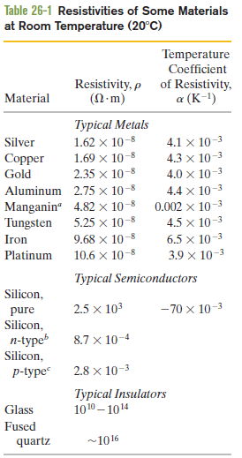

Задача 26-68
Радио приемник со значениями 9.0 V; 7.0 W; был включен с 9:00 до 14:00. Сколько заряда прошло через радио приемник?

